Здоровье - это твой личный ответственный выбор
Юность - время, когда ты каждый день строишь свою будущую жизнь. Благополучие твоей жизни зависит от твоего здоровья, трудоспособности, созидательной энергии, образования и культуры. Главное - это всегда ощущать свою ответственность за его сохранение и постоянно вырабатывать в себе привычки здорового образа жизни.
Доброе здоровье обеспечивает нам долгую и активную жизнь, способствует выполнению наших планы, преодолению трудностей, дает возможность успешно решать жизненные задачи.
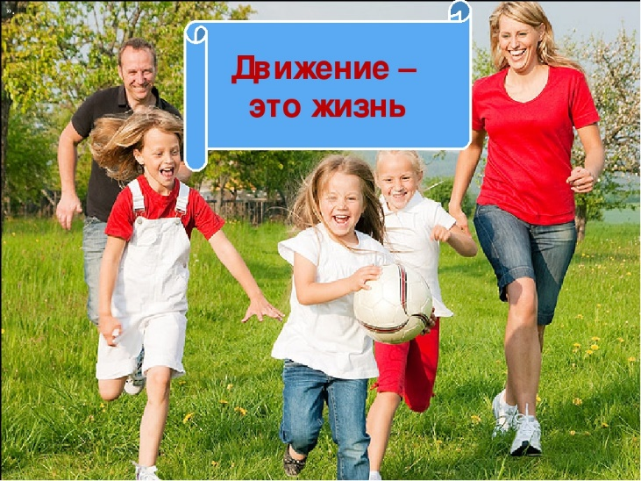
Здоровье - это твой личный ответственный выбор
Юность - время, когда ты каждый день строишь свою будущую жизнь. Благополучие твоей жизни зависит от твоего здоровья, трудоспособности, созидательной энергии, образования и культуры. Главное - это всегда ощущать свою ответственность за его сохранение и постоянно вырабатывать в себе привычки здорового образа жизни.
Доброе здоровье обеспечивает нам долгую и активную жизнь, способствует выполнению наших планы, преодолению трудностей, дает возможность успешно решать жизненные задачи.
Здоровье - это твой личный ответственный выбор
Юность - время, когда ты каждый день строишь свою будущую жизнь. Благополучие твоей жизни зависит от твоего здоровья, трудоспособности, созидательной энергии, образования и культуры. Главное - это всегда ощущать свою ответственность за его сохранение и постоянно вырабатывать в себе привычки здорового образа жизни.
Доброе здоровье обеспечивает нам долгую и активную жизнь, способствует выполнению наших планы, преодолению трудностей, дает возможность успешно решать жизненные задачи.
"Секреты здоровья»
В путь- дорогу собирайтесь! За здоровьем отправляйтесь!
Соблюдая эти простые советы, ты сохранишь здоровье.
- Люди с самого рождения жить не могут без движения!
- От простой воды и мыла у микробов тают силы!
- Прежде чем за стол садиться, думай, что ты можешь съесть.
- Всегда помни, что режим, в жизни всем необходим!
- Кто с физкультурой дружен, тому врач не нужен!
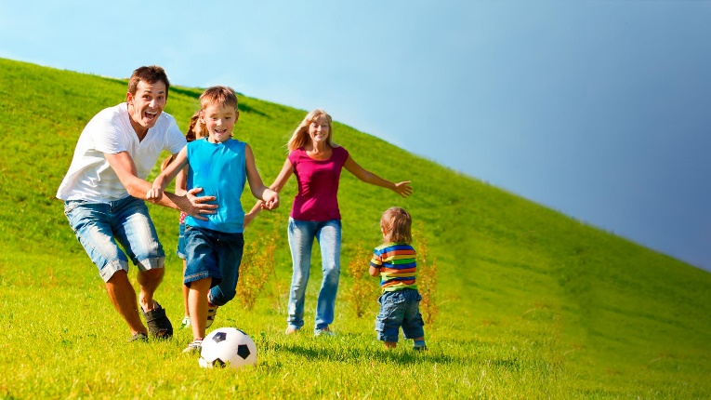

Всегда соблюдай режим дня!
Режим дня – это определённый ритм жизни,
когда чередуются различные виды вашей деятельности:
учёба, отдых, труд, питание, сон.

Рано утром просыпайся
И зарядкой занимайся,
Закаляйся, умывайся,
Всегда правильно питайся,
Режим дня ты соблюдай
И здоровье сохраняй!

"Секреты здоровья»
В путь- дорогу собирайтесь! За здоровьем отправляйтесь!
Соблюдая эти простые советы, ты сохранишь здоровье.
- Люди с самого рождения жить не могут без движения!
- От простой воды и мыла у микробов тают силы!
- Прежде чем за стол садиться, думай, что ты можешь съесть.
- Всегда помни, что режим, в жизни всем необходим!
- Кто с физкультурой дружен, тому врач не нужен!

Всегда соблюдай режим дня!
Режим дня – это определённый ритм жизни,
когда чередуются различные виды вашей деятельности:
учёба, отдых, труд, питание, сон.

Рано утром просыпайся
И зарядкой занимайся,
Закаляйся, умывайся,
Всегда правильно питайся,
Режим дня ты соблюдай
И здоровье сохраняй!

"Секреты здоровья»
В путь- дорогу собирайтесь! За здоровьем отправляйтесь!
Соблюдая эти простые советы, ты сохранишь здоровье.
- Люди с самого рождения жить не могут без движения!
- От простой воды и мыла у микробов тают силы!
- Прежде чем за стол садиться, думай, что ты можешь съесть.
- Всегда помни, что режим, в жизни всем необходим!
- Кто с физкультурой дружен, тому врач не нужен!

Всегда соблюдай режим дня!
Режим дня – это определённый ритм жизни,
когда чередуются различные виды вашей деятельности:
учёба, отдых, труд, питание, сон.

Рано утром просыпайся
И зарядкой занимайся,
Закаляйся, умывайся,
Всегда правильно питайся,
Режим дня ты соблюдай
И здоровье сохраняй!

